sv. Veronika Giuliani
Veronica Giuliani

Zpracoval: Jan Chlumský
Připomínka: 9. července
Postavení: stigmatizovaná řeholnice, mystička OSCICap.
Úmrtí: 1727
Atributy: trnová koruna, kříž, srdce se znamením kříže
ŽIVOTOPIS
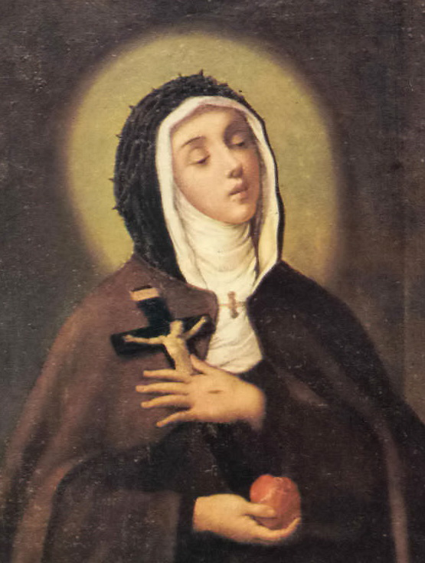
Pochází ze střední Itálie. V necelých 17 letech vstoupila ke kapucínkám v Città di Castello. Byla svědomitá a horlivá v tuhé kázni. Toužila osvojit si božské rozjímání, podobat se ukřižovanému Kristu. O Vánocích roku 1696 přijala Kristovu ránu v boku, o Velkém pátku 1697 ostatní tělesné rány Ukřižovaného. Byla podrobována nejtěžším zkouškám a ústrkům. Snášela je s hlubokou pokorou a velkým klidem. Až po letech byla její stigmata oficiálně uznána a Veronika se roku 1716 stala abatyší.

ÚVAHY PRO MEDITACI

VÝJIMEČNÁ UČITELKA NAUKY O SMÍRU
Narodila se 27. 12. 1660 v Mercatellu nad Metaurou u Rimini ve střední Itálii do rodiny skrovných poměrů. Byla nejmladší ze sedmi dětí a pokřtěná Voršila. V dětství byla svéhlavá a prchlivá, ale zároveň velmi brzy začala žít s vědomím Boží přítomnosti. Již tříletá hovořila s Ježíšem a Pannou Marií. Snahou o zbožnost a častou modlitbou: "O nejmilejší Ježíši, miluji tě! Pouč mě, co mám činit?" postupovala v duchovním životě. Ve věku 6 let ráda poslouchala čtení o svatých, zejména o sv. Růženě Limské a rostla v ní touha po napodobování vzorů.
Už 28. 4. 1667 jí zemřela matka Benedikta. V témže roce se sestrou Louisou přijala svátost biřmování a až v 9 letech 2. 2. 1670 první svaté přijímání v Palaisance, kde žila s otcem Františkem přes dva roky, protože tam dostal práci na finančním úřadě. Jako 11letá se vrátila do Mercatellu a o její výchovu se staral strýc Rasiha. Tehdy Voršila začala s vnitřní modlitbou a následně uvažovala o řeholním povolání, o které pak musela asi v 15 letech bojovat. Otec si totiž plánoval její provdání.
V roce 1677 dosáhla svého. Dne 17. 7. byla přijata do řádu sester klarisek – kapucínek v Città di Castello. Otcovský dům opustila natrvalo 23.10. a 28. 10. měla obláčku s přijetím nového jména Veronika. Dostalo se jí prvního vytržení mysli a brzy prožívala vnitřní zkoušky i odpor okolí. Po roce, o slavnosti Všech svatých, složila řeholní sliby. Pak zakoušela vnitřní zážitky s objímáním od Ukřižovaného.
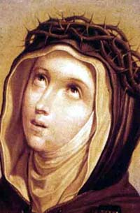
V klášteře žila jako pokorná služebnice se snahou sloužit všem sestrám a toužila se připodobit Kristu ukřižovanému. Na Velký pátek v r. 1681 jí Ježíš položil na hlavu trnovou korunu a ona měla pocit prostřednice mezi Bohem a hříšníky. Od roku 1683, asi po 7 let, u Veroniky rostla touha po utrpení, konala asketické skutky, v srdci nesla a cítila tíhu Kristova kříže až po jeho vztyčení.
Koncem května 1685 zemřel její otec. Ve 27 letech byla zvolena novicmistrovou, její první úřad trval do září 1691. V roce 1693 začala svému zpovědníkovi o. Bastianellimu svěřovat údaje o svých mimořádných milostech. Z jeho rozhodnutí pak psala od 12. prosince duchovní deník. Uvedla v něm svá utrpení, modlitby, stavy malomyslnosti i radosti a hluboké mystické myšlenky. Během jejích dalších let vzniklo dílo o 44 svazcích.
V dalším roce o Velikonocích prožila mystický sňatek s Ježíšem a 3. 5. měla vidění tajemného kalicha trpkostí. Od října se stala novicmistrovou podruhé. Následující rok, 20. 3. ji Ježíš požádal o tříletý přísný půst. Dovolení žít jen o chlebu a vodě dostala na svátek narození Panny Marie. Na Boží hod vánoční 1696 přijala zranění srdce šípem a rána jí často krvácela. Před vyvrcholením postní doby vykonala mimořádnou generální zpověď za přítomnosti nebeského dvora a na velký pátek obdržela stigmata. O dva dny později, jak to vyjádřila, prožila "opravdový sňatek" se svým Božským snoubencem. 2. května pak "milující srdce" nahradilo "srdce raněné" a 16. 5. složila do Ježíšových rukou věčné sliby.
Pak na ni Abatyše poslala žalobu Svatému Oficiu. Ježíš ji upozornil, aby se připravila na velké soužení a v následujícím měsíci jí dal okusit tekutiny vytékající z rány v jeho srdci.
Začal rok 1698. V březnu byla Veronika proti Boží vůli vyloučena z volební kapituly komunity a sesazena z úřadu novicmistrové. Na církevní příkaz ji podrobovali nejtěžším zkouškám, byla vyšetřována a všichni s ní zacházeli jako s podvodnicí. Její rány se nedaly ukrýt.
V dubnu 1699 jí byly strupy po stigmatech na rukou a nohou odstraněny a od 23. 6. byla po 50 dní nucena pobývat na ošetřovně v odloučenosti od sester. Byl jí zakázán vstup do hovorny i psaní dopisů s výjimkou zpovědníkovi.
Ježíš jí v dalším roce dal asketický program a ona se stala žačkou Panny Marie. Svou pozornost obracela na vnitřní očišťování. Rok nato prožila pocit, že brzy zemře. Její život ale pokračoval pro utrpení, které přijímala s velkou láskou. Zaražení pěti šípů do srdce prožila od 8. do 12. prosince 1702 a na Štědrý den se jí dostalo jména "Veronika od Ježíše a Marie". 6. 2. se jí vtiskly do srdce nástroje umučení. Začátkem června byla znovu ustanovena za novicmistrovou, ale další měsíc Svaté Oficium zpřísnilo svá opatření.
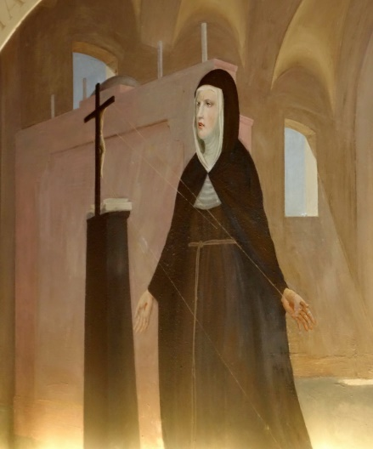
Následující rok v srpnu a říjnu prožila těžké onemocnění. V dalších letech zažila jednotu s Mariiným a Ježíšovým Srdcem. Skrze ruce Panny Marie se darovala Ježíši. Prožila sedm mečů Mariiných bolestí. Do srdce jí byla vtištěna pečeť s později zjeveným heslem: "Pramen milosti". V lednu r. 1712 jí byl nabídnut kalich plný Ježíšovy Krve a druhý plný slz Panny Marie, také jí Matka Boží určila druhého strážného anděla.
Dva měsíce v roce 1714 byla pod kontrolou o. Cerivelliho, prožila mimořádné obnovení Umučení a ve vidění navštívila Loreto. Pak se jí také dostalo mystického spojení s Marií.
Pro zažitou zkušenost přítomnosti celé Trojice v eucharistii napsala 30. 5. 1715 do svého deníčku: "Zdálo se mi, že vidím trojjediného Boha: Otce s jeho všemohoucností, Syna s jeho moudrostí, Ducha svatého s jeho láskou. Pokaždé, když přijímáme, stávají se naše duše a srdce chrámem Nejsvětější Trojice, a když k nám přichází Bůh, přichází k nám celý ráj. Když jsem viděla, jak je Bůh uzavřen v přesvaté hostii, byla jsem celý den u vytržení. Takový jásot mě zachvátil! Byla bych dala život za tuto pravdu, dala bych ho tisíckrát." (Diario, sv. III, Citta di Castello 1973, str. 928).
V březnu 1716 Svaté Oficium odvolalo zákaz jejího hlasovacího práva v klášteře a hned 5. 4. byla zvolena abatyší. Za jejího vedení se uskutečnila stavba nového klášterního křídla a v dalším roce vznikl v kapli požár, k jehož uhašení došlo zákrokem Panny Marie.
Pak byl na vizitaci generál kapucínů. V dubnu 1719 bylo opět odhlasováno její postavení abatyše a rozšířeno její jméno. Po víc jak roce, v srpnu, začala psát, co jí diktovala Panna Maria. Na první místo stavěla poslušnost. Ještě dvakrát byla potvrzena v úřadu abatyše. Dostalo se jí také utvrzení v milosti. Po 19 letech jí 17. 9. 1726 stigmata naposled krvácela. V dalším roce 6. 6. ochrnula a po 33 dnech za svítání vydechla naposledy.
Tato vyvolená Boží dcera byla později nazvána "výjimečnou učitelkou nauky o smíru". Za blahořečenou ji prohlásil papež Pius VII., 17. 6. 1804 a papež Řehoř XVI. ji 26. 5. 1839 svatořečil.
Druhé čtení o její památce v kapucínském řádu nahlíží do jejího deníku na strany 629-630, z nichž je zde k přiblížení Veroničina ducha oběti a smíru, vybráno několik řádků:
"Dnes se mi vrátila bolest do rukou, nohou a srdce. Prožila jsem vzácnou noc, plnou utrpení a smíru: díky Bohu! Ráno jsem přijala svátost pokání a načerpala z ní sílu snést ještě větší utrpení. Pak při svatém přijímání jsem zakusila milost Boha vládnoucího a přikazujícího v nejhlubším nitru duše...
Několik dní zakouším v srdci působení, mající tento účinek: První je, že poznávám a bolí mě mé viny a vzrušuje mě touha po obrácení duší, za které přináším oběť krve a života. Současně je tu i veliká důvěra v milosrdenství Boží a ve svatost a lásku blahoslavené Panny Marie. Druhý účinek je v tom, že se cítím opuštěná a utopená v moři pokušení, ale hned zase okouším ten skrytý smysl a vidím, že jsem zcela spokojená, naplněná velkým mírem a v Boží vůli pevně zakotvená. A třetí účinek se projevuje takto: Když jsem uvnitř znepokojena ďábelskými útrapami a navenek se věnuji svým věcem a kvůli práci sem i tam pobíhám, ono skryté působení dává, že dělám všechno, jako bych sama na to upínala mysl, a ani nevím, jak dokončím práci, že je dokonalá. To se mi stává i v důležitých věcech...
V každé velké vyprahlosti, odporu a ztrátě úmyslu mi snadno vyjde jakékoliv dílo, jakkoliv obtížné: Všechno ke chvále Boží! (Un tesoro nascosto, VIII)
PŘEDSEVZETÍ, MODLITBA
Z lásky k duším, které potřebují obrácení, přinesu nějakou oběť se slovy střelné modlitby, kterou budu častěji opakovat: "Ježíši, Maria, miluji vás, zachraňte duše!" A zapamatuji si, že: "Tou nejlepší touhou, jakou můžeme mít, je touha činit Boží vůli."
Bože, ty jsi svatou pannu Veroniku učinil obdivuhodnou ranami utrpení tvého Syna, které jsi vtiskl do jejího těla; dej nám, ať se stále více podobáme Kristu ukřižovanému, abychom se radovali, až se zjeví ve své slávě. Neboť on s Tebou v jednotě Ducha svatého žije a kraluje po všechny věky věků. Amen
(závěrečná modlitba z breviáře)

Ze stránkách www.catholica.cz, připravil k tisku, Iosif Fickl.

Breviář (latinsky breviarium) je liturgická kniha užívaná v západní církvi, která obsahuje veškeré texty potřebné k soukromé (individuální) modlitbě denní modlitby církve. Bývá vydáván ve více svazcích. Kniha se skládá z žalmů, úryvků biblických knih, vybraných textů svatých, hymnů a křesťanských modliteb.

